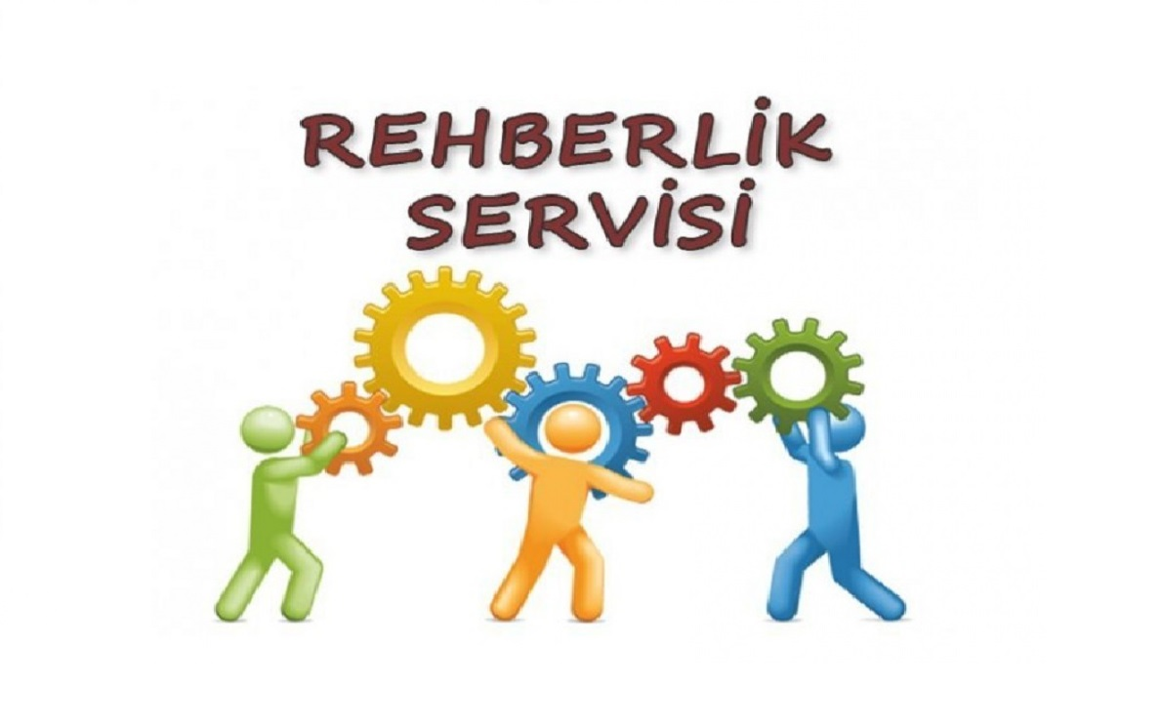

*Rehberlik Ne Değildir?*

\* Rehberlik servisi disiplin sağlama yeri değildir.

\* Tek yönlü değildir. Çift yönlü bir çalışma gerektirir.

\* Öğrencinin yerine sorun çözmez. Onun adına karar vermez.

\* Sadece sorunlu öğrencilerin gittiği bir yer değildir.

*REHBERLİK NEDİR?*  Bireyin kendisini tanıyabilmesi, problemlerini çözebilmesi, gerçekçi kararlar alması, kapasitelerini geliştirmesi, çevresine dengeli ve sağlıklı bir uyum yapabilmesi için uzman kişilerce bireye yapılan sistemli, bilimsel ve profesyonel bir yardım sürecidir".

*İLKELERİMİZ;*

\* Gizlilik

\* Gönüllülük

\* Süreklilik

\* Kişi haklarına saygı

\* Güven

\* Bireyin değerliliği

\* Bireyin Özerkliği

\* İşbirliği

*Amacına Göre Rehberlik Servisi Tarafından Verilen Hizmetler*

*Eğitsel Rehberlik;* Ders başarısını arttırmak, verimli çalışma yollarını öğrenmek, motivasyonu arttırmak gibi konularda sizlere destek sunar.

*Mesleki Rehberlik;*  Bireyin kendini tanıması, ilgi ve yetenekleri doğrultusunda alan seçimleri yapması, üst eğitim kurumları, mesleki beceri sınavları gibi konularda destek hizmeti verir.

*Kişisel Rehberlik;*  Sosyal sorunlar, ailevi sorunlar, arkadaş ilişkileri, kişisel sağlık ve duygusal sorunlar gibi alanlarda destek hizmet sunar.